

Nota de prensa

La empresa Nouvelles Carrières d’Alsace (N.C.A) vuelve a apostar por la calidad de Liebherr

⸺

La elegida ha sido una potente máquina con tiempos de ciclo de carga optimizados

Mayor productividad con una excavadora de la nueva generación 8

Nouvelles Carrières d’Alsace y Liebherr disfrutan de varios años de colaboración

Nouvelles Carrières d'Alsace buscaba una nueva excavadora Liebherr para sustituir su anterior excavadora R 944 C y, tras una última fase de prueba, se decidió por la R 945 G8, que tiene la misma potencia de excavación que la R 944 C.

Colmar (Francia), 27 de agosto de 2021 – La larga colaboración entre Nouvelles Carrières d'Alsace y Liebherr tuvo su inicio en 1965. Este vínculo histórico, la calidad del servicio técnico y la posibilidad de adquirir una excavadora a medida son criterios decisivos para Nouvelles Carrières d'Alsace a la hora de elegir una excavadora Liebherr. Para la empresa, la proximidad de la producción, en Francia, constituye una garantía de calidad de las máquinas.

R 945 G8: una excavadora de cadenas potente y económica

945 G8 está operativa ocho horas al día. La maneja un único operador y se utiliza principalmente para extraer granito de la cantera. Los bloques se clasifican según su tamaño y se cargan en camiones volquete que los transportan directamente a los clientes. La R 945 G8 se caracteriza por tener una mayor flexibilidad y precisión de movimiento que la R 944 C, ofreciendo más productividad y comodidad. La potente iluminación led y el campo de visión ampliado aportan una mayor seguridad. La R 945 G8 se diferencia de la R 944 C por su menor consumo de combustible. A día de hoy, Nouvelles Carrières d'Alsace ya ha podido apreciar un significativo ahorro de combustible: R 945 G8 consume con 19 litros/hora aproximadamente la mitad que R 944 C. Los interesados pueden estimar su futuro ahorro con la calculadora de combustible disponible en [calculadora de combustible](https://www.liebherr.com/es/deu/specials/calculadora-de-econom%C3%ADa-de-combustible/tool/calculadora.html).

La excavadora adecuada para las necesidades de la empresa

La R 945 G8 se ha configurado de acuerdo con las especificaciones de Nouvelles Carrières d'Alsace. Está equipada con un brazo SME de 6,15 metros de largo y consta de una cuchara especial grande y reforzada que se adapta óptimamente a las necesidades de la empresa. Su balancín SME de 2,60 metros de largo facilita la carga de un tractor para semirremolques hasta el final de la caja del volquete. Nouvelles Carrières d'Alsace utiliza el sistema LiDat, que permite controlar a distancia el consumo de su flota Liebherr y compararlo en las distintas aplicaciones. Nouvelles Carrières d'Alsace también se beneficia de su proximidad a la fábrica de Liebherr-France SAS en Colmar.

Acerca de Nouvelles Carrières d'Alsace

Nouvelles Carrières d'Alsace es una empresa francesa con 10 empleados fundada en 1965 y con sede en Metzeral, en el departamento francés de Haut-Rhin, en Alsacia. Su campo de actividad es diverso e incluye la explotación de canteras, la extracción, la trituración y la venta de grava, granito y piedras naturales. La empresa colabora, en particular, con el Conseil Général du Haut-Rhin para proteger las riberas de los ríos de Alsacia con escolleras.

Acerca del Grupo Liebherr

El Grupo Liebherr es una empresa familiar de tecnología con una gama de productos muy diversa. Se trata de uno de los líderes mundiales en la fabricación de maquinaria de construcción, aunque también ofrece productos y servicios de gran calidad y orientados al uso pertenecientes a muchos otros sectores. Actualmente, el Grupo cuenta con más de 140 filiales en todos los continentes y alrededor de 48 000 empleados. En 2020 alcanzó un volumen de negocios total consolidado superior a 10 300 millones de euros. Desde su creación en 1949 al sur de Alemania, en Kirchdorf an der Iller, el objetivo de Liebherr es sorprender a sus clientes con soluciones de primera calidad y contribuir al progreso tecnológico.

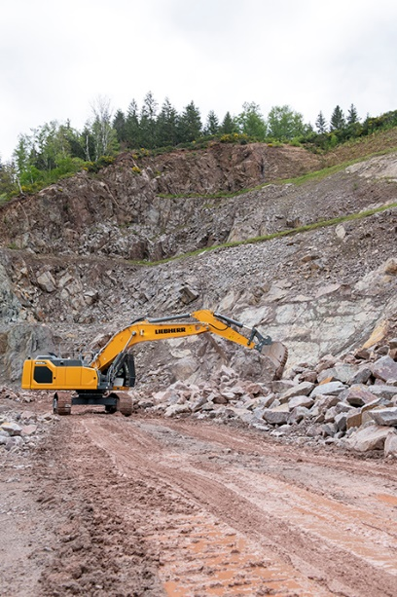Imágenes

liebherr-crawler-excavator-r-945-g8-1.jpg  
La excavadora de cadenas R 945 se caracteriza por informe y preciso.

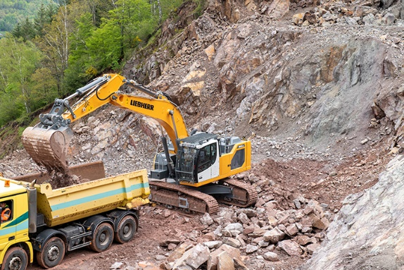

liebherr-crawler-excavator-r-945-g8-2.jpg  
Su balancín SME facilita la carga de camiones con remolque hasta el final de la caja del volquete.

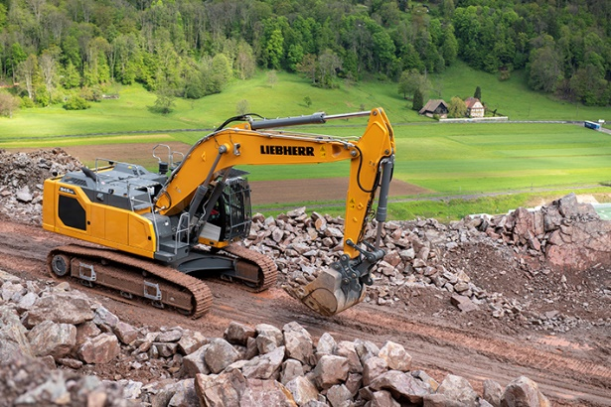

liebherr-crawler-excavator-r-945-g8-3.jpg  
R 945 G8 consume poco combustible. Los clientes de Liebherr que utilizan el sistema LiDAT tienen la posibilidad de controlar el consumo de su flota a distancia.

Contacto

Alban Villaumé  
Director de Marketing  
Teléfono: +0033 89 21 36 09  
E-mail: alban.villaumé@liebherr.com

Publicado por

Liebherr-France SAS  
Colmar / Francia  
www.liebherr.com